11: физика §98 (конспект), 99, 100, 101, 102 решить тест
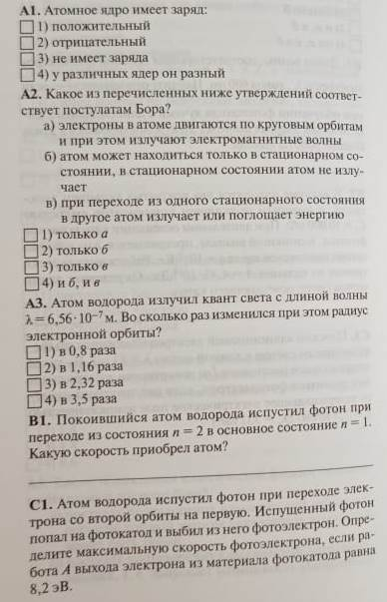
астрономия§21, упр 17

